活 动 记 录
主题：课堂教与学评价标准研讨 ——学习评价初定
开题论证材料准备
时间：2023.11.29 地点：生物实验室1
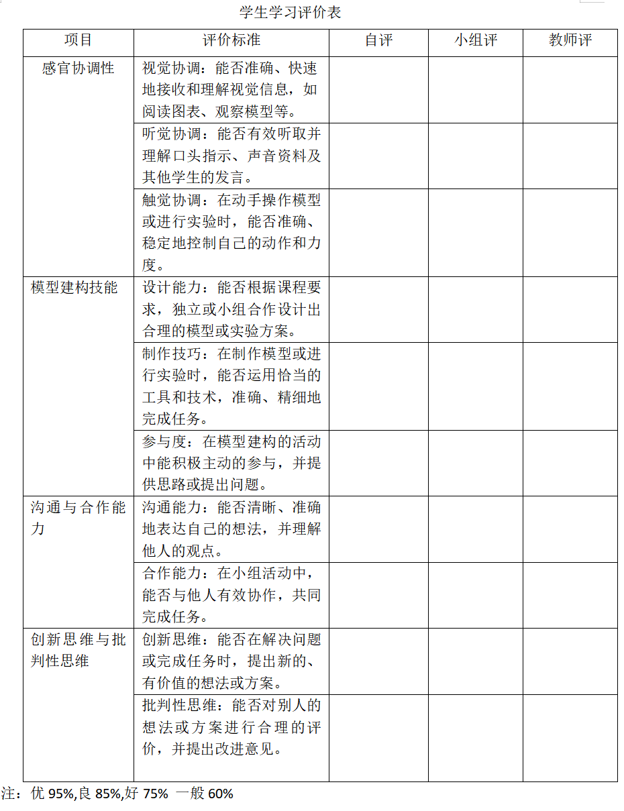
- 学习评价初定
二、开题材料——开题论证汇报PPT（另见）

